Devoir Sciences de la vie et de la Terre Spécialité - Réf.01 Les enzymes Réf.02 La glycémie

La glycémie est un paramètre sanguin réglé par un système de régulation faisant intervenir différents organes dont le pancréas. Dans certains cas, cette régulation fait défaut et apparaît alors une hyperglycémie chronique. Les personnes qui présentent ce type de dysfonctionnement sont diabétiques. Chez ces malades, l’hyperglycémie résulte à la fois d’une anomalie de la sécrétion de l’insuline et d’une insulino-résistance. Ces personnes doivent alors suivre un traitement médicamenteux.

Question : Expliquer, à partir de l’exploitation des documents et en utilisant vos connaissances, l’intérêt thérapeutique de trois médicaments antidiabétiques.
(Remarque : le document de référence n’a pas à être exploité. Il sert à repérer les différents lieux d’action des médicaments. Vous l’utiliserez donc simplement en citant « ce médicament présente ainsi un intérêt thérapeutique. Comme le montre le doc. de référence, il agit en effet sur… en faisant ….). Ne récitez pas votre cours, mais appuyez votre réponse sur l’exploitation des textes, graphiques ou schémas des doc. 1
et 2. L’utilisation de connecteurs logiques est recommandée.)

Document de référence : Sites d’action de quelques familles de médicaments utilisés dans les traitements antidiabétiques.
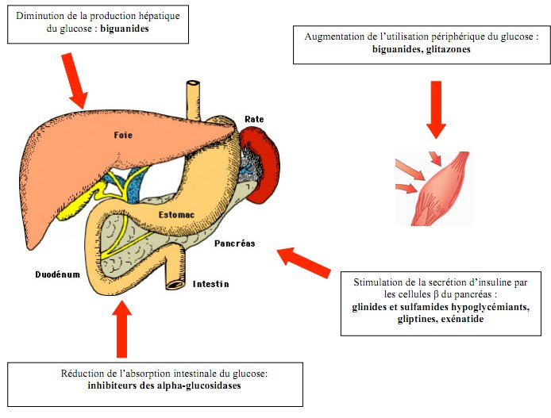
muscle

On rappelle que l’insuline est produite par des cellules (appelées cellule β) du pancréas. L’insuline est une hormone qui permet de diminuer la glycémie.

Document 1 : Les effets associés de deux médicaments antidiabétiques.

La metformine est un médicament appartenant à la famille des biganides. Elle est indiquée en première intention dans le traitement d’un diabète dit de type 2. La metformine est utilisée en particulier en cas de surcharge pondérale, alors que le régime alimentaire et l’exercice physique ne sont pas suffisants pour rétablir l’équilibre glycémique.
La sitagliptine est un médicament appartenant à la famille des gliptines. Elle est indiquée dans le traitement des patients diabétiques de type 2 en association avec la metformine.
Chez des malades diabétiques, avant tout traitement, la glycémie deux heures après un repas reste supérieure à 20 mmol/L.

Profils glycémiques chez des patients diabétiques au bout de 4 semaines de traitement à la sitagliptine par jour associée à la metformine ou au placebo associé à la metformine (Patients n’ayant pas atteint un équilibre glycémique suffisant sous metformine seule).
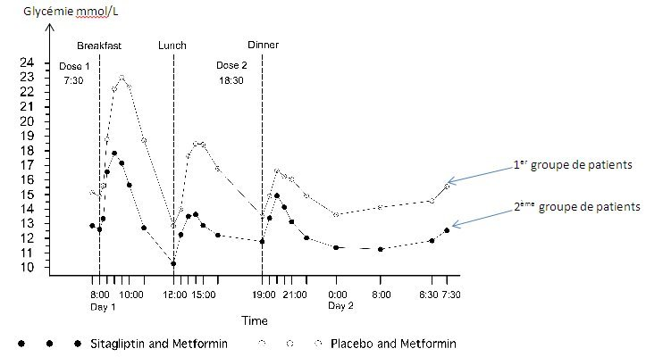
Remarque : le placebo n’est pas un médicament et n’a pas d’effet physiologique. Les doses 1 et 2 indiquent à quel moment de la journée le traitement est pris (l’un au moment du petit déjeuner, l’autre au diner).

Document 2 : Les effets d’un médicament antidiabétique : l’acarbose.
L’acarbose est un inhibiteur des alpha-glucosidases. Il est indiqué dans le traitement des diabètes de type 2 en complément d’un régime alimentaire, en monothérapie ou en association avec d’autres antidiabétiques.
Les α-glucosidases sont des enzymes qui sont situées à la surface des cellules intestinales. Elles catalysent l’hydrolyse des polymères du glucose. Cette hydrolyse produit donc des molécules de glucose.
Ainsi, après un repas, les effets conjugués de la digestion et de l’absorption intestinale entraînent une élévation transitoire de la glycémie. Mais, chez une personne diabétique, ces pics glycémiques sont plus importants car ses cellules prélèvent plus difficilement le glucose dans le sang. Le médecin prescrit au malade un médicament permettant de limiter ces pics.
- Mesure de la vitesse d’hydrolyse des polymères glucidiques en fonction de leur concentration | - Mécanisme d’action de l’acarbose au niveau des cellules intestinales.
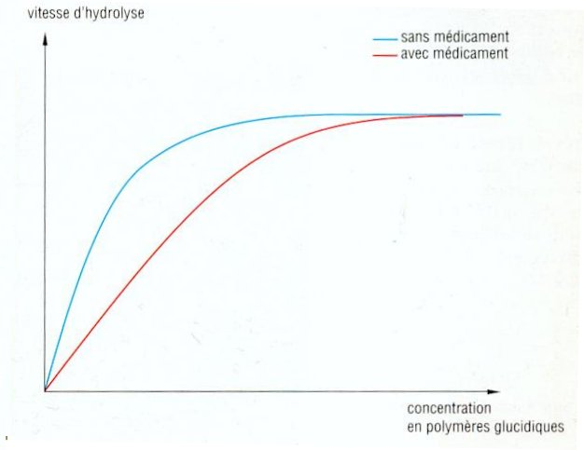  V2  Vmax  C1  V1  C | 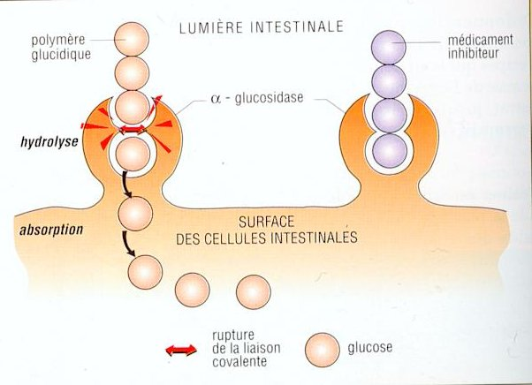  Les molécules de glucose, après hydrolyse des polymères glucidiques, passent ensuite dans le sang.

Corrigé :
Le diabète se caractérise par une élévation anormale de la glycémie. On parle d’hyperglycémie chronique. Cette hyperglycémie est d’autant plus préjudiciable à la suite d’un repas. Or, chez un individu diabétique, le système de régulation de la glycémie est défaillant. Un traitement visant à diminuer la glycémie s’impose.
Différents médicaments existent. Ils agissent sur différents organes intervenant dans l’homéostat glycémique. On cherche ici à montrer l’intérêt de trois médicaments antidiabétiques, la metformine, la sitagliptine et l’acarbose.

Doc.1 :
Extraction d’information pour situer le sujet du doc.
On étudie les variations de la glycémie chez deux groupes de personnes diabétiques pour tester l’intérêt d’un médicament antidiabétique : la sitagliptine.
On précise que ces patients sont tous déjà sous metformine, un autre médicament antidiabétique mais insuffisant pour atteindre un équilibre glycémique. D’autre part, sans traitement, la glycémie reste supérieure à 20 mmol/L deux heures après un repas chez des personnes diabétiques.
=> la metformine seule est-elle efficace ?
Exploitation du graphique et analyse
Chez le premier groupe de patient : Exploitation du graphique et analyse
On constate que la metformine (prise tôt le matin avant le premier repas de la journée) est assez efficace car deux heures après le petit-déjeuner, la glycémie est redevenue inférieure à 20 mmol/L. On constate d’autre part, que même à la suite des autres repas, la glycémie n’atteint pas 20 mmol/L.
=> la metformine prise le matin et le soir avant les repas permet de limiter l’hyperglycémie.
Comparaison des résultats des deux groupes de patients :
Le 1er groupe de patient va constituer un groupe témoin qui va permettre de juger de l’efficacité de la sitagliptine.
Ainsi, on constate, que la glycémie est toujours plus élevée chez les patients du groupe 1 prenant un placebo et de la metformine par rapport à la glycémie des patients du groupe 2 sous metformine et sitagliptine.
Justification de la réponse par l’analyse du graphique
En effet, pour le 1er groupe, après le petit-déjeuner, glycémie atteint 23 mmol/L alors que chez le 2nd groupe la glycémie n’est que de 17 mmol/L. Il en est de même après chaque repas (19 mmol/L pour le 1er groupe et 13 mmol/L pour le 2nd après le déjeuner par exemple).
Globalement, si la glycémie est comprise entre 23 mmol/L et 13 mmol/L pour le 1er groupe, elle ne varie qu’entre 18 mmol/L et 10 mmol/L pour le 2nd groupe.
=> La sitagliptine combinée à la metformine améliore les résultats car permet une baisse significative de la glycémie.
Utilisation du document de référence :
=> Ces effets conjugués peuvent s’expliquer par les sites d’action de ces deux médicaments : en agissant sur le pancréas, la sitagliptine stimule la production d’insuline par les cellules β ; cette action complète celle de la metformine (qui est une molécule de la famille des biganides) qui agit en diminuant la production hépatique de glucose, en augmentant l’utilisation du glucose par les muscles par exemple.
Doc.2 :
On étudie ici les effets d’un 3ème médicament antidiabétique : l’acarbose qui est un inhibiteur des α-glucosidases. Il agit au niveau de l’intestin en diminuant l’absorption intestinale du glucose (document de référence). On cherche ici à comprendre son mode d’action.
Extraction d’information
Rôle de l’ α-glucosidase : cette enzyme, présente à la surface des cellules intestinales, catalyse l’hydrolyse des polymères glucidiques. Cette hydrolyse produit des molécules de glucose. La glycémie augmente donc et particulièrement chez les sujets diabétiques qui ne régulent pas correctement la glycémie.
On cherche à comprendre le mode d’action de l’acarbose.

Doc.2a :
Analyse du graphique
On étudie ici la vitesse d’hydrolyse en fonction de la concentration en polymères glucidiques, avec ou sans acarbose.
La vitesse d’hydrolyse avec ou sans médicament augmente avec la concentration en polymère glucidique (substrat) jusqu’à atteindre, pour une concentration C de substrat, une vitesse maximale Vmax.
Cependant, en présence de médicament, la vitesse d’hydrolyse est moins élevée pour des concentration < à C. En effet, pour une même concentration en substrat C1, la vitesse V1 avec médicament est inférieure à la vitesse V2 sans médicament.
Le médicament diminue donc la vitesse d’hydrolyse : il inhibe l’activité de l’ α-glucosidase et tant que la concentration en substrat est inférieure à C, la production de glucose est donc moins importante.
Doc.2b :
Exploitation du schéma
On a schématisé l’α-glucosidase et les molécules de substrat : les polymères glucidiques se fixent sur l’enzyme grâce à une complémentarité de forme enzyme-substrat. L’enzyme hydrolyse les polymères glucidiques par rupture des liaisons covalentes et les produits de la réaction, les molécules de glucose, passent alors dans la cellule intestinale puis dans le sang.
On constate par ailleurs que le polymère glucidique et le médicament, l’acarbose, présentent la même forme. Par conséquent, le médicament peut aussi se fixer sur l’enzyme car les deux molécules présentent une complémentarité de forme.
Ainsi, en présence du médicament, la quantité de polymères glucidiques fixés sur les enzymes sera moins importante car ces dernières seront déjà en partie occupées par l’acarbose. Par conséquent, moins de polymères glucidiques se fixent sur l’enzyme et la production de glucose est moins importante. La vitesse d’hydrolyse est moins importante, moins de molécules de glucose passent dans le sang, ce qui limite les pics glycémiques.
Il y a donc une compétitivité vis-à-vis de l’enzyme entre médicament et polymères glucidiques provenant des aliments.

Synthèse :
Trois types de médicaments, en agissant sur différents organes, permettent de diminuer l’hyperglycémie de malades diabétiques.
La metformine associée à la sitagliptine diminue de façon significative l’hyperglycémie, d’une part en diminuant la glycémie à jeun et en diminuant les pics glycémiques observés à la suite d’un repas (doc.1). Elles agissent de façon différente : la metformine diminue la production de glucose par le foie et favorise l’utilisation de glucose par les muscles et la sitagliptine stimule la production d’insuline.
Lors de la prise d’acarbose, moins de polymères glucidiques se fixent sur l’α-glucosidase, la vitesse d’hydrolyse diminue (doc.2) et moins de molécules de glucose seront libérées dans le sang. L’acarbose, en agissant au niveau des cellules intestinales, limite donc le pic glycémique après un repas.
Ainsi, chez les personnes présentant un diabète de type 2 :
- l’insuffisance de la sécrétion d’insuline, hormone hypoglycémiante, peut-être pallier par la sitagliptine.
- d’autre part, les effets de l’insulino-résistance peuvent être amoindris par la metformine et l’acarbose (diminution de la production hépatique de glucose et augmentation de l’utilisation périphérique du glucose grâce à la metformine, diminution de l’absorption intestinale grâce à l’acarbose).

